Nombre
Cédula

TERCER EXAMEN PARCIAL -202025 (parte 1 )

Instrucciones para su Realización

Leer con detenimiento cada una de las siguientes instrucciones:

- La siguiente evaluación corresponde al TERCER examen parcial y tiene una valoración 15% sobre la calificación total de la asignatura.
- El examen será evaluado sobre un total de 20 puntos. Cada pregunta tiene su puntaje indicado.
- El examen es estrictamente individual. Si por alguna razón se lograra determinar que fue objeto de copia, recuerde que el Reglamento sobre el Régimen Disciplinario Aplicable a los Alumnos, prevee sanciones académicas y administrativas.
- Para la presentación del examen debe ubicarse frente a la cámara de su computador, donde el profesor lo pueda visualizar.
- Lea detenidamente cada pregunta y responder en el espacio indicado para ello. Usted puede escribir sin restricción del número de palabras, en los espacios indicado para cada respuesta.
- Suba el mismo documento .DOC o .DOCX, que se le envió, con las respuestas, a Módulo 7, en la Tarea creada para ello (Tercer Examen Parcial-PRIMERA Parte).
- El nombre del documento a enviar debe ser : PARCIAL No 03-XxxxxXxxxxx.doc , donde XxxxxXxxxxx es el nombre del estudiante. Ejemplo : PARCIAL No 03 – PedroVargas
- IMPORTANTE : Para la resolución del examen dispone de 50 MINUTOS y 10 minutos para su envio a través de la plataforma M7 . NO SE ACEPTARAN RESPUESTAS DE ARCHIVO NO CARGADOS POR LA PLATAFORMA M7.
- De considerarlo necesario, durante el proceso de corrección del examen, el profesor podrá solicitar, al estudiante, la explicación de sus respuestas escritas en la hoja.
- Tome la precaución de resguardar su examen una vez enviado y no lo modifique por ninguna circunstancia., pues es la única forma que tendrá de corroborar lo que hizo el examen. Recuerde que una vez enviado no puede modificar el archivo de respuesta.
El patrón de corrección que se usará para la valoración del examen :

Nota: Cuando sea trate de errores mayores que afecten la lógica del algoritmo, será considerada mala la solución y en consecuencia el puntaje obtenido será cero.
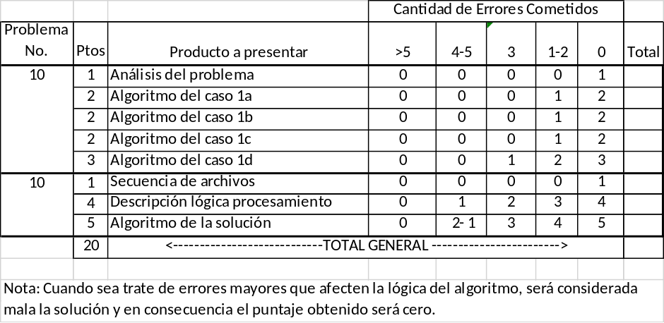

Parte I : DESARROLLO DE ALGORITMOS
Enunciado problema I ( 10 puntos)
Durante el semestre 2020-15 en la UCAB se abrieron 10 secciones de Ecología, Ambiente y Sustentabilidad , en cada una se inscribieron 40 alumnos y se aplicaron cinco (5) evaluaciones. Se pide elaborar un algoritmo que :
- Registre la cédula, el nombre, sexo y las notas obtenida por cada alumno en cada una de las evaluaciones realizada. (2 ptos).

- Para una sección dada, muestre la cédula, el nombre y la mayor nota obtenida por cada estudiante. (2ptos)

- Mostrar las secciones con el mayor número de aprobados en la segunda evaluación ( 2 ptos)

- Por sección, para cada estudiante, mostrar la(s) evaluación(es) en las que obtuvo el menor puntaje ( se mostrará si es en la primera, segunda …o quinta evaluación) (3ptos)

Nota : Se recomienda utilizar subprogramas /NO USAR ARREGLO DE REGISTROS

Análisis del problema :
Entradas | Procesos | Salida

Algorítmo

